Консультация инструктора ФК
для родителей «Физическая культура залог здоровья»
Важным фактором, оказывающим разностороннее влияние на укрепление детского организма, является физическая культура. Нередко родители обращаются к педиатрам с жалобами на то, что их дети часто болеют, вялы или слишком возбудимы, плохо спят, не прибавляют в весе. В результате беседы с родителями и осмотра ребёнка врач никаких болезней у него не выявляет, а лишь убеждается в том, что ребёнок не соблюдает правильного режима, не закаляется, мало бывает на воздухе и не занимается физкультурой.
Ежедневные физические упражнения предупреждает нарушения осанки и деформацию скелета (искривление позвоночника, уплощение грудной клетки, изменение форм ног), хорошо укрепляют весь организм и повышают сопротивляемость его различным заболеваниям. Ведь физически крепкие дети болеют сравнительно реже и переносят заболевания значительно легче.
Правильно организованное физическое воспитание способствует развитию у детей логического мышления, памяти, инициативы, воображение, самостоятельности. Уже в дошкольном возрасте у них следует воспитывать основные гигиенические навыки.
Разумное физическое воспитание - основа для общего развития ребёнка, так как оно содействует его нормальному росту, укреплению здоровья и формированию психики.
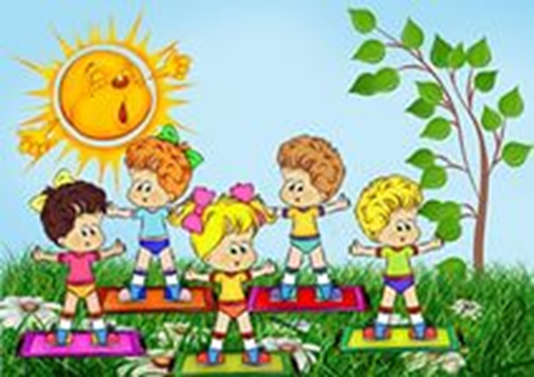
Маленькие дети очень подвижны. В бесчисленном количестве всевозможных движений проявляется их естественные стремление к развитию и совершенствованию своего организма. Врачебные наблюдения говорят о том, что подвижность свойственна здоровым детям, а малоподвижность, как правило, вялым, страдающим каким-нибудь недугом. К сожалению, многие родители не знают этого, нередко заставляют своих детей вести себя спокойно, подолгу сидеть на одном месте, чем задерживают их физическое и психическое развитие. «Функция творит орган» - вот властный биологический закон, который должны знать все родители.
3-летний ребёнок многое умеет, жадно тянется ко всему новому, очень подвижен. Иногда родителям кажется, что их ребёнок подвижен сверх меры, однако не следует ограничивать потребность в движении, надо использовать её формирования жизненно необходимых навыков, укрепления здоровья и воспитания. Ребёнка надо начинать одеваться, складывать и убирать свои игрушки, помня при этом, что дети учатся играя.
Именно в играх они вступают в разные, иногда сложные отношения со своими сверстниками, проявляя ловкость, смелость, сообразительность. Важно умело подбирать подвижные игры, стремясь развивать у ребёнка те качества, которые у него наиболее слабо развиты.
Детям 4 лет становится доступным освоение элементарных спортивных навыков, таких, как ходьба на лыжах, катание на коньках, плавание, чему родители должны уделять постоянное внимание.
Различные физические упражнения и особенно игры, которыми так увлекаются дети, прежде всего, благоприятно влияют на их умственное развитие, на деятельность головного мозга и нервной системы, у детей создаётся бодрое, жизнерадостное настроение, и все жизненные процессы в организме протекают более активно.
Физические упражнения содействуют развитию таких важных качеств, как внимательность, точность, дисциплинированность, настойчивость. Под влиянием различных игр у детей формируются положительные черты характера, и воспитывается сила воли. При систематическом выполнении движений правильно развивается скелет детей и их мышечная система, повышается обмен веществ в организме, улучшается аппетит и усвоение пищи. Всё это обусловливает нормальный рост и развитие ребёнка: кости хорошо растут в длину, ширину и становятся более точными; мышцы увеличиваются в объёме и становятся сильнее.
Занятия гимнастикой и подвижными играми благоприятно влияют на деятельность всех внутренних органов, особенно на работу лёгких и сердца. Дыхание становится более глубоким, объём лёгких увеличивается, грудная клетка правильно развивается. Сердечная мышца укрепляется, улучшается кровообращение, а вместе с тем и питание всех тканей тела. Очень важную роль для развития детей играет деятельность желез внутренней секреции, которые под влиянием физических упражнений функционируют активнее.
Родителям следует знать, что в результате регулярного выполнения разнообразных движений у ребёнка воспитывается ряд жизненно необходимых двигательных навыков в ходьбе, беге, прыжках, метаниях, лазании и т. п. Дети становятся более подвижными и ловкими, выполняют движения согласованнее и точнее.

